2022 年全省职业院校技能大赛
高职学生组工业机器人技术应用赛项规程

一、赛项名称
赛项名称：工业机器人技术应用
英语翻译：Industrial robot technique and application
赛项组别：高职组学生组
赛项归属产业：装备制造大类
二、竞赛目的
通过技能大赛,展示参赛选手维护、调试、操控机器人的技能，检阅参赛队组织管理、团队协作、工作效率、质量与成本控制、安全意识等职业素养；引导职业学校关注行业在“工业机器人技术应用”方面的发展趋势及新技术的应用；促进工学结合人才培养和课程的改革与创新；促进智能机器人技术（机器人设备安装、调试、维护、使用）的普及；提升高职学院专业教师的指导水平。
三、竞赛时间、地点
报到时间：2022年3月28日
竞赛时间：2022年3月29日
竞赛地点：兰州职业技术学院（总校区）
详细地址：甘肃省兰州市安宁区刘沙公路37号
四、竞赛内容
1.竞赛内容：
参赛选手在规定时间（150分钟）内，以现场操作的方式， 根据赛 场提供的有关资料和赛项任务书，完成4组赛项任务：
任务一 工业机器人硬件系统连接与操作
任务二 工业机器人编程操作
任务三 视觉系统调试
任务四 机器人、PLC、视觉系统连接操作
2.竞赛要求：
实际操作项目要求选手按照正确的操作步骤，在规定时间内利用 现场提供的技术资料和器材，完成工件搬运码垛系统相关内容， 并按 要求填写作业记录。
四、竞赛方式及竞赛规则
1.竞赛方式
1）比赛采用团体赛方式，不计选手个人成绩，统计参赛队的总成绩进行排序。
2）队伍组成：每支参赛队由2名比赛选手组成，2名选手须为同校在籍学生，其中队长1名，性别不限。每队可配2名指导教师。
3）组织机构：大赛工作领导小组、赛项竞赛委员会、竞赛专家组和竞赛监督组（仲裁组）。
4）比赛采取多场次进行，由赛项执委会按照竞赛流程组织各领队参加公开抽签，确定各队参赛场次。参赛队按照抽签确定的参赛时段分批次进入比赛场地参赛。
5）赛场工位统一编号，根据赛程安排， 参赛队到赛项指定地点接受检录。
注：
（1）每场次竞赛结束，封闭并隔离实操考场。
（2）裁判评分时，封闭评分区域，独立进行。
（3）参赛选手检录二次加密和提交作品加密流程按照相关规定执行。
2.竞赛规则
1）报名资格及参赛队伍要求
（1）2022年在籍全日制高职学生均可报名参赛（五年制高职学 生须为四、五年级学生，本科院校高职学生也可报名参赛），选手年龄限制在25周岁（当年）以下。在往届全国职业院校技能大赛中获一等奖的选手，不能参加今年同一赛项比赛；
（2）组队要求：参赛选手为同一学校，不允许跨校组队；
（3）人员变更：参赛选手和指导教师报名获得确认后不得随意更换。报到后选手因特殊原因不能参加比赛时，由大赛执委会根据赛项的特点决定是否可进行缺员比赛。
2）熟悉场地
（1）执委会安排在报到结束后各参赛队统一有序的熟悉场地， 熟悉场地时限定在观摩区活动，不允许进入比赛区。
（2）熟悉场地时严禁与现场工作人员进行交流，不发表没有根 据以及有损大赛整体形象的言论；
（3）熟悉场地严格遵守大赛各种制度，严禁拥挤，喧哗，以免发生意外事故。
3）文明参赛要求
（1）竞赛用设备大赛执委会统一提供，各参赛队可以根据需要选择使用现场提供的设备、仪器、工具；
（2）参赛选手按指定时间到达指定地点报到，接受工作人员对选手身份、资格和有关证件的检查。竞赛计时开始后，选手未到，视为自动放弃；
（3）比赛顺序及工位由抽签确定，不得擅自变更、调整；
（4）选手在竞赛过程中不得擅自离开赛场，如有特殊情况，须经裁判人员同意。选手休息、饮水、上洗手间等，不安排专门用时，统一计在竞赛时间内，竞赛计时工具，以赛场设置的时钟为准；
（5）竞赛期间，选手不得将手机等通信工具带入赛场，不同组选手之间不得以任何方式传递信息，如传递纸条，用手势表达信息，用暗语交换信息等；
（6）所有人员在赛场内不得喧哗，不得有影响其他选手完成工
作任务的行为；
（7）爱护赛场提供的器材，不得移动赛场内台桌、设备和其它 物品的定置， 不得故意损坏设备和仪器； 比赛过程中， 参赛选手须严 格遵守相关操作规程， 确保设备及人身安全， 并接受裁判员的监督和 警示；
（8）完成竞赛任务期间，不得与其他选手讨论，不得旁窥其他
选手的操作；
（9）遇事应先举手示意，并与裁判人员协商，按裁判人员的意 见办理；
（10）参赛选手须在竞赛工位的计算机上规定的文件夹内存储比赛文档，并随时保存，参赛选手严禁携带U盘， 硬盘等存储设备进入赛场；
（11）比赛过程中，选手须严格遵守安全操作规程，并接受裁判员的监督和警示，以确保人身及设备安全。选手因个人误操作造成人身安全事故和设备故障时，裁判长有权中止该队比赛；如非选手个人原因出现设备故障而无法比赛，由裁判长视具体情况做出裁决；如裁判长确定设备故障可由技术支持人员排除故障后继续比赛，将给参赛队补足所耽误的比赛时间；
（12）参赛队若要提前结束竞赛，应举手向裁判员示意，比赛结束时间由裁判员记录，参赛队结束比赛后不得再进行任何操作；
（13）选手须按照程序提交比赛结果，配合裁判做好赛场情况记录，与裁判一起签字确认，裁判要求签名时不得拒绝；
（14）完成赛项任务及交接事宜或竞赛时间结束，应到指定地点，待工作人员宣布竞赛结束，方可离开；
（15）不乱摆放工具，不乱丢杂物，完成工作任务后清洁竞赛工位，清点工具。线头、废弃物品及工具，不得遗留在竞赛工位上；
（16）使用文明用语，尊重裁判和其他选手，不得辱骂裁判和赛
场工作人员，不得打架斗殴；
（17）任何人不得以任何方式暗示、指导、帮助参赛选手，对造 成后果的，视情节轻重酌情扣除参赛选手成绩；
（18）比赛过程中，除参加当场次比赛的选手、执行裁判员、现 场工作人员和经批准的人员外， 其他人员一律不得进入比赛现场；比赛结束后，参赛人员应根据指令及时退出比赛现场。对不听劝阻、无理取闹者追究责任，并通报批评；
（19）裁判长在比赛结束前有2次时间提醒，裁判长发布比赛结束指令后所有未完成任务参赛队立即停止操作， 按要求清理竞赛工位，不得以任何理由拖延竞赛时间；
（20）参赛选手不得将竞赛任务书、图纸、草稿纸和工具等与比 赛有关的物品带离赛场， 选手必须经现场裁判员检查许可后方能离开 赛场；
（21）参赛队需按照竞赛要求提交竞赛结果，裁判员与参赛选手 一起签字确认。
六、竞赛环境
1.比赛区域总面积约100m2 。净空高度不低于2.8m，采光、照明和通风良好，环境温度、湿度符合设备使用规定， 同时满足选手的正 常竞赛要求。
2.赛场主通道宽2m，符合紧急疏散要求。
3.赛场提供稳定的水、电、气源，并有保安、消防人员待命，以 防突发事件。
4.根据赛项特点，用挡板隔离成竞赛区域构成竞赛单元，竞赛工 位面积在20㎡左右。
5.赛场布置4个竞赛工位，每个竞赛工位标明编号。各工位均提供三相五线制交流380V、单相交流220V电源供电设备及0.6Mpa压缩空 气气源。
6.每个竞赛工位配有工作台，卫生工具、垃圾箱。
7.每个工位配备编程用电脑二台， 并安装规定软件。
8.赛场设维修服务、医疗、生活补给站等公共服务区，为选手和赛场人员提供服务；设有指导教师进入现场指导的专门通道；设有安全通道，大赛观摩、采访人员在安全通道内活动， 保证大赛安全有序进行。
9.赛事单元相对独立，确保选手独立开展比赛，不受外界影响；赛区内包括厕所、医疗点、维修服务站、生活补给站、垃圾分类收集点等都在警戒线范围内，疏散通道畅通，防火疏散标识清晰、齐全；场地旁边应有能进入医疗、消防等急救车辆通道。
七、技术规范
1.职业素养
1）敬业爱岗，忠于职守，严于律已，刻苦钻研；
2）勤于学习，善于思考，勇于探索，敏于创新；
3）认真负责，吃苦耐劳，团结协作，精益求精；
4）遵守操作规程，安全、文明生产；
5）着装规范整洁，爱护设备，保持工作环境清洁有序。
2.相关知识与技能
1）工业机器人技术及应用
2）机电设备安装与维修
3）气动控制技术
4）传感器、步进驱动系统原理与应用
5）PLC自动控制技术 3.相关职业标准
3.校企结合，嵌入相关职业资格标准要求。
1）维修电工国家职业标准（职业编码6-07-06-05）
2）工具钳工国家职业标准（职业编码6-05-02-02）
3）装配钳工国家职业标准（职业编码6-05-02-01）
4）机械设备安装工国家职业标准（职业编码6-23-10-01）
5）可编程控制系统设计师 国家职业标准（职业编码 X2-02-13-10）
八、技术平台
比赛设备采用2021年国赛中使用的平台，工具、耗材统一提供。 技术平台实物照如图1所示。
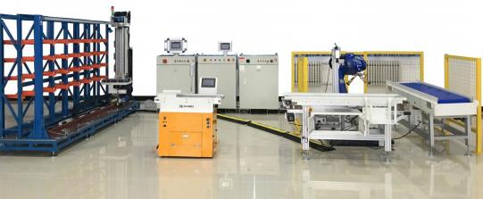
图1 比赛用平台
该实训平台主要由6关节型关节机器人单元、AGV移动机器人、智 能视觉统检测识别单元、码垛机器人智能仓储单元、工件流水线单元、装配流水线单元以及主控系统单元组成。系统网络结构组成如图2所示。
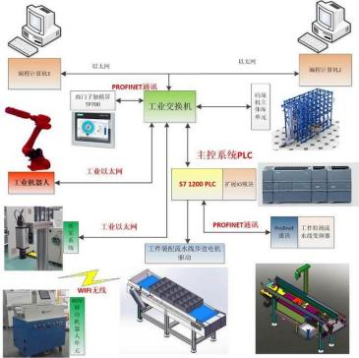
图2 系统网络结构组成
组成采用的任务零件示例如图3所示。
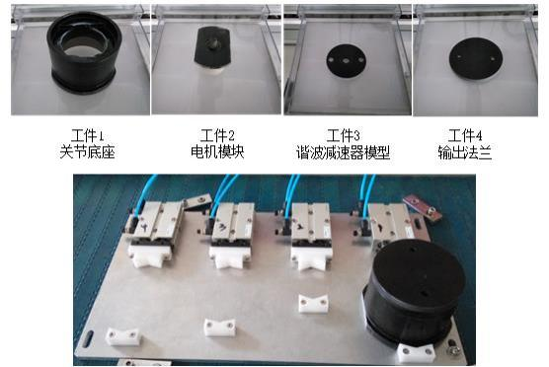
图3 任务零件示例
1.六轴关节型工业机器人单元
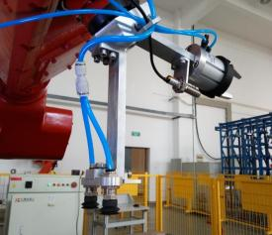
本单元主要包括一台国产的六轴关节型机器人，以及快换夹具装 置。其中，工业机器人的最大负荷20KG，臂展大于1.7m。机器人第六轴安装有气动真空吸盘和气动三爪卡盘。主控系统通过以太网通信方式控制机器人从空托盘库抓取空托盘放置于装配流水线装配工位，并根据装配任务要求，从智能视觉检测分拣工位抓取工件按要求放置装配流水线装配工位托盘中。图4所示为六轴关节型机器人本体与末端执行工具。
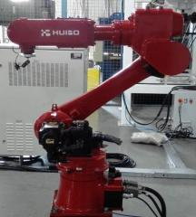

a)工业机器人本体 b)机器人末端执行工具
图4 六轴关节型工业机器人单元
2.智能视觉检测识别系统
智能视觉检测识别系统由智能相机、光源控制器、光源， 镜头等 硬件组成。视觉系统安装于工件流水线中， 当工件运转到视觉检测工 位时， 视觉系统对原料流水线上的工件进行形状和种类识别， 并把检 测和识别的结果给到主控系统和六轴关节机器人， 由六轴工业机器人 任务执行相应的动作。视觉识别工位智能视觉识别工件的状态如图5所示。
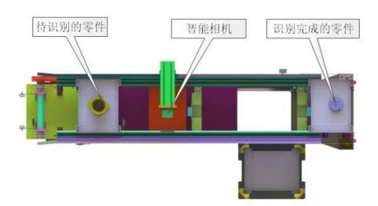
图5 智能视觉检测识别系统
3.AGV移动机器人单元
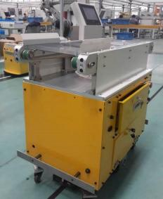
AGV移动机器人主要实现通过其上部流水线将装配流水线上装有工件的托盘转运至码垛立体库的入库机器人上。AGV 移动机器人系统由下部车架和上部输送装置组成。下部车架由电机、驱动轮、辅助轮、电池和框架等零件组成。2个电机带动驱动轮控制小车沿磁导运动，4个辅助轮控制小车的平衡。上部输送装置采用皮带传动，皮带离地面高度约为 800mm，输送带前端有电磁铁控制的阻挡机构，机身上装有7.5寸HMI。AGV移动机器人实物图和内部电路图如下图6所示。
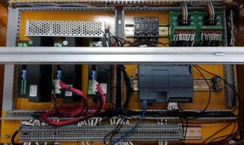
图6 AGV移动机器人

4.码垛机器人智能仓储单元
码垛机器人智能仓储单元主要实现对 AGV 移动机器人转运的装 有工件的托盘进行分类入库到指定仓位。立体仓库总高约 1700mm ， 宽度约 2970mm，每个仓位容积约为 310mm ×250mm ×300mm，包 含 28 个仓位， 每一仓位具有空位检测开关。码垛机的 X 行程 2.5 米， Y 行程约 0.90 米， Z 行程 0.85 米， X 轴方向的运动采用蜗轮减速装置， 具有一定的自锁性， X 、Z 轴方向留有工业级定位系统接口， X 轴、 Z 轴的驱动电机还带有刹车装置， 保证机器断电后立即停车。 X 轴和 Y 轴运动都带有防撞装置， X 、Y 、Z 轴均采用变频控制。
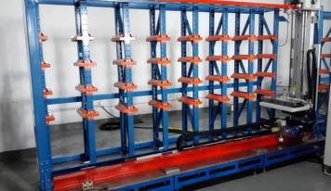
图7 码垛机立体仓库单元
5.工件分拣流水线单元
工件作业流水线的上料由AGV机器人完成，参赛者在裁判的指示下将零件随机顺序放置于托盘的任意位置， 每个托盘放1个零件，并手动将托盘放置于码垛机上。工件流水线负责把工件托盘输送到视觉检测分拣工位，经视觉系统定位识别输送到抓取工位， 主控系统根据任务要求的装配顺序， 控制工业机器人利用自行设计的末端执行器 将工件放至装配流水线的合适位置，并将空托盘放入托盘回收仓。工件作业流水线由三相异步电动机驱动，采用变频器调节其转速。
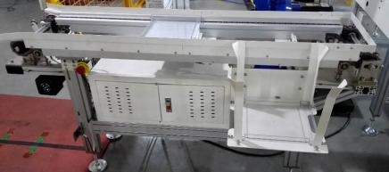
图8 分拣作业流水线
6.装配作业流水线单元
赛项平台的装配作业流水线单元流水线共有三个工位。如下图9所示，分别为装配工位、备件工位及成品工位。装配工位中设置 有二次定位工位，备件工位和成品工位分别位于装配工位的两侧。当 出现多个同一类型的工件时，备件工位用于缓存待装配的工件， 待装 配工位完成了一个完整的装配任务后，机器人将成品放入成品工位。 然后进行下一个机器人关节的装配任务。
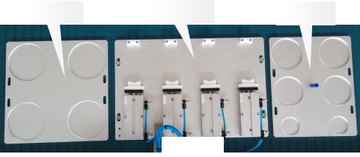

 | 机器人侧
  成品库
  装配工位
  备件库

图9 装配作业流水线
7.主控系统单元
主控单元配备西门子 1200 系列的可编程控制器，实现通过以太 网对智能视觉系统，工业机器人、AGV 移动机器人、码垛机器人智 能仓储系统等进行数据交互与通讯，以及工件流水线和装配作业流水 线的电机、气缸等执行机构动作控制，处理各单元检测信号，管理工作流程、数据传输等任务。
8.以太网路由器
以太网路由器将主控单元、机器人单元、智能视觉单元、AGV 移动机器人单元以及码垛机立库单元组成一个以太网局域网， 进行数 据的相互传输， 实现智能制造工厂工业现场基于网络化的控制系统的 高层次应用，同时可以培养和考核学生对工业网络的使用技能。设备主要配置和技术参数如下表1所示。
表1 设备主要配置和技术参数
序号 | 名称 | 数量 | 主要技术参数及规格 | 备注
1 | 自动化立体仓库 | 1 台 | 具体参数：  1）仓库总高约1900mm，宽度约2800mm；  2）包含28个仓位；
2 | 码垛机 器人 | 1 台 | 具体参数：  1）X轴方向的运动采用蜗轮减速装置，具有一定的自锁性；  2）X、Z轴方向留有工业级定位系统接口，X 轴、 Z 轴的驱动电机还带有刹车装置，保 证机器断电后立即停车.X 轴和Y 轴运动都带 有防撞装置；  3）X、Y、Z轴均采用变频控制。
3 | 码垛单元控制系统及 控制柜 | 1 台 | 1）控制柜尺寸约（长X宽X高）mm： 805x555x1200  2）供电要求：三相/380V/50Hz；
4 | 基础底板 | 2 块 | 基础底板由型材和钢板组成，共有 2块基础底板：  1）1 块底板用于安装仓库与码垛机器人；  2）另 1 块安装在多关节工业机器人下方。
5 | AGV机器人 | 1 台 | 具体参数为：  1）直线运行速度： 18m/min  2）弯道运行速度： 10 ～ 15m/min  3）纵向地标定位精度：± 3mm  4）横向地标定位精度：± 3mm  5）最小转弯半径： 650mm  6）额定载重： 30Kg  7）最大载重： 50Kg  8）自动导引传感器：专用磁导循迹传感器  9）电源：电池组 DC12V 36AH 两组  10）充电方式：外置充电器 11）最大噪音：≤ 70db
6 | 6自由度关节式机器人 | 1 台 | （1）基本要求：型号 HR20- 1700-C10 工业级； 并为以后扩展提供接口。线缆长度满足正常 使用，可与控制系统电控柜直接连接。具备 软件升级功能及计算机联网和系统进一步扩 展功能；  （2）机器人技术参数要求如下：  1）运动自由度： 6 自由度；  2）驱动方式： AC 全伺服电机驱动；  3）负载能力： 20kg；  4）重复定位精度：± 0.08mm；  5）每轴运动范围：  关节 1：± 180°；  关节 2：+65°/- 145°；  关节 3：+175°/-65°；  关节 4：± 180°；  关节 5：± 135°；  关节 6：± 360°；  6）每轴运动速度：  关节 1：170°/s；  关节 2：165°/s；
关节 3：170°/s；
关节 4：360°/s；
关节 5：360°/s；
关节 6：600°/s；
7 ）最大展开半径： 1722mm；
8)通信方式: MODBUS TCP/以太网
9）操作方式：示教再现/编程；
10）供电电源：三相/380V/50Hz；11）控制系统和示教盒： 1 套； 工业级嵌入 式控制，独立控制柜；高性能运动控制器， 人机界面圆形双把柄示教盒编程控制操作。 具有机械保护、电气停止保护、电气减速运 行保护、 人工紧急停止等保护功能；以保证 实验实训安全。 （3）末端双功能真空吸附工具及安装支架：1套；
7 | 快换夹具装置 | 1 套 | 具体参数为：  1）快换夹具架尺寸为：760mmX200mmX800mm；数量与机器人大赛 配套；  2）包含3种夹具：快换主夹具， 双吸盘模块， 三爪卡盘模块。
8 | 智能视觉检测系统 | 1 套 | 1）工业相机分辨率（像素） ：640*480 约 30万像素；  2)工业镜头： 1/2″寸靶面， C 接口，焦距 f=5mm 手动光圈；  3)相机配置附标准特征库的软件。
9 | 托盘流水线系统 | 1 台 | 具体参数为：  1）输送线距地面的尺寸：800mm，可微调；  2）输送速度最大55mm/s；  3）托盘输送线采用倍速链结构。侧面流利条 导向，喇叭口流利条导向，具有 6 个工位，第 2、4 工位阻挡气缸， 型材槽（内槽） 安装 功能型传感器用分别在 1、2、4 、5 、6 工位。 输送线由异步电机变频控制。
10 | 工件盒流水线系统 | 1 套 | 具体参数为：  1）工件盒输送线高度为：774mm，可微调；  2）输送速度最大550mm/s；  3）工件盒输送线采用板链结构；  4）流水线为 5工位，工件盒，用 3个工位。流水线由步进电机控制。
11 | 安全防 护网 | - 组 | 1）外形尺寸（长 X 宽 X 高 mm：3000X3000X1300；  2 ）配置安全门和安全开关；
12 | 主控系统及控制柜 | 1 台 | 1）控制柜尺寸约（长X宽X高） mm：805x555x1200；  2）供电要求：三相/380V/50Hz；  3）控制系统采用 PLC 控制。
13 | 附件 | 1 套 | 路由器、网线、桥架、工件、托盘等
耗材及配套工具如下表 2 所示。
表 2 耗材及配套工具
序号 | 名称 | 主要组成器件 | 数量
1 | 耗材 | 保险丝、 0.75mm2导线、 1.5mm2导线、号码管、 接线端子、托盘、工件等 | 1套
2 | 配套工具 | 包括小一字螺丝刀、小十字螺丝刀、长柄螺丝刀、 钟表螺丝刀、剪刀、剥线钳、尖嘴钳、斜口钳、 电烙铁、试电笔、焊锡丝、镊子、活动扳手、内 外六角扳手、便携式万用表及书写工具等 | 1套
九、评分办法
本赛项成绩满分为 100 分。参赛队的成绩由运行任务分（占总分 95%）和职业与安全意识分（占总分 5%）组成。
1.运行任务分： 95 分
2.职业素养分： 5 分
职业素养分由该场比赛裁判按照参赛队以下方面表现进行评定：
1 ）公平竞赛，遵守赛场纪律；
2 ）遵守操作规程，安全、文明参赛；
3）冷静、高效， 分工合作，一丝不苟；
4 ）着装规范整洁，爱护设备，保持竞赛环境清洁有序；
5 ）抗工作环境干扰能力强、善于与裁判沟通。
具体评分标准表表 3 所示。
表 3 评分标准表
内容 | 分值
工业机器人硬件系统连接与操作 | 20
工业机器人编程操作 | 25
视觉系统调试 | 20
机器人、 PLC、视觉系统连接操作 | 30
职业素养与安全意识 | 5
3.违规扣分
违规扣分按表 4 执行。
表 4 赛项违规扣分表
考核内容 |  | 扣分标准
操作不当 破坏赛场 提供的设 备 | 工业机器人碰撞相机 | 15 分
操作不当 破坏赛场 提供的设 备 | 工业机器人气爪碰损 | 10 分
操作不当 破坏赛场 提供的设 备 | 空托盘损坏 | 3 分/次
操作不当 破坏赛场 提供的设 备 | 发生激光笔碰损 | 5 分
操作不当 破坏赛场 提供的设 备 | 工件损坏 | 1 分/次
调试过程中出现电路短路故障 |  | 扣 30 分
传感器安装后发生接线错误导致设备损坏 |  | 视情节扣5-10分
违反赛场 纪律，扰 乱赛场秩 序 | 在裁判长发出开始比赛指令前，提前操作 | 扣 3 分
违反赛场 纪律，扰 乱赛场秩 序 | 选手签名时，使用了真实姓名或者具体参赛队 | 扣 5 分
违反赛场 纪律，扰 乱赛场秩 序 | 不服从裁判指令 | 扣 3 分/次
违反赛场 纪律，扰 乱赛场秩 序 | 在裁判长发出结束比赛指令后，继续操作 | 扣 3 分
违反赛场 纪律，扰 乱赛场秩 序 | 擅自离开本参赛队赛位 | 取消比赛资格
违反赛场 纪律，扰 乱赛场秩 序 | 与其他赛位的选手交流 | 取消比赛资格
违反赛场 纪律，扰 乱赛场秩 序 | 在赛场大声喧哗、无理取闹 | 取消比赛资格
违反赛场 纪律，扰 乱赛场秩 序 | 携带纸张、 U 盘、手机等不允许携带的物品进场 | 取消比赛资格
4.成绩排名
参赛队的成绩为职业素养分和任务得分之和， 比赛成绩按照总得 分从高到低排列， 若总得分相同， 则按照任务得分排名， 得分高的队 伍排名在前； 若任务得分相同， 则按照完成比赛任务的时间排名， 完 成时间少的队伍排名在前； 若完成任务的时间相同， 则由裁判组综合 评定。
十、奖项设定
本赛项按实际参赛队数的10%、20%、30%（小数点后四舍五入）分设一、二、三等奖。
十一、申诉与仲裁
（一）申诉
1.各参赛队对不符合竞赛规定的仪器、设备、工具、软件， 有失 公正的评判，以及对工作人员的违规行为等，均可提出申诉。
2.申诉应在竞赛结束后 2 小时内提出，超过时效不予受理。申诉 时，应按照规定的程序由参赛队领队向赛项仲裁工作组递交书面申诉报告。报告应对申诉事件的现象、发生的时间、涉及到的人员、申诉 依据与理由等进行充分、实事求是的叙述。事实依据不充分、仅凭主观臆断的申诉将不予受理。申诉报告须有申诉的参赛选手、领队签名。
3.申诉人不得采取过激行为刁难、攻击工作人员，否则视为放弃 申诉。
（二）仲裁
赛项仲裁工作组在收到申诉报告后，2 小时内根据申诉事由进行 复议，并将复议结果以书面形式通知申诉方。仲裁工作组的仲裁结果 为最终结果。
1.赛场所有人员不得在竞赛现场内外吸烟， 不听劝阻者给予通报 批评或清退比赛现场，造成严重后果的将依法处理。
2.未经允许不得使用和移动竞赛场内的任何设施设备（包括消防 器材等），工具使用后放回原处。
3.选手在竞赛中必须遵守赛场的各项规章制度和操作规程，安 全、合理的使用各种设施设备和工具， 出现严重违章操作加工设备的， 裁判视情节轻重进行批评和终止比赛。
4.选手参加实际操作竞赛前，应由参赛校进行安全教育。竞赛中 如发现问题应及时解决， 无法解决的问题应及时向裁判员报告，裁判 员视情况予以判定，并协调处理。
5.参赛选手不得触动非竞赛用仪器设备，对竞赛仪器设备造成损 坏，由当事人单位承担赔偿责任（视情节而定），并通报批评；参赛 选手若出现恶意破坏仪器设备等情节严重者将依法处理。
十二、赛项安全
赛事安全是技能竞赛一切工作顺利开展的先决条件，是赛事筹备和运行工作必须考虑的核心问题。赛项执委会采取切实有效措施保证大赛期间参赛选手、指导教师、裁判员、工作人员严格按照当地疫情防控要求执行。
1.比赛环境
1）执委会须在赛前组织专人对比赛现场、住宿场所和交通保障进行考察，并对安全工作提出明确要求。赛场的布置，赛场内的器材、设备，应符合国家有关安全规定。如有必要，也可进行赛场仿真模拟测试，以发现可能出现的问题。承办单位赛前须按照执委会要求排除安全隐患，重点针对防疫落实相关措施。
2）赛场周围要设立警戒线，要求所有参赛人员必须凭执委会印发的有效证件进入场地，防止无关人员进入发生意外事件。比赛现场内应参照相关职业岗位的要求为选手提供必要的劳动保护。在具有危险性的操作环节，裁判员要严防选手出现错误操作。
3）承办单位应提供保证应急预案实施的条件。对于比赛内容涉及高空作业、可能有坠物、大用电量、易发生火灾等情况的赛项，必须明确制度和预案，并配备急救人员与设施。
4）严格控制与参赛无关的易燃易爆以及各类危险品进入比赛场地，不许随便携带书包进入赛场。
5）配备先进的仪器，防止有人利用电磁波干扰比赛秩序。大赛现场需对赛场进行网络安全控制，以免场内外信息交互，充分体现大赛的严肃、公平和公正性。
6）执委会须会同承办单位制定开放赛场和体验区的人员疏导方案。赛场环境中存在人员密集、车流人流交错的区域，除了设置齐全的指示标志外，须增加引导人员，并开辟备用通道。
7）大赛期间，承办单位须在赛场管理的关键岗位，增加力量， 建立安全管理日志。
2.生活条件
1）比赛期间，原则上由执委会统一安排参赛选手和指导教师食宿。承办单位须尊重少数民族的信仰及文化，根据国家相关的民族政策，安排好少数民族选手和教师的饮食起居。
2）执委会和承办单位须保证比赛期间选手、指导教师和裁判员、工作人员的交通安全。
3）各赛项的安全管理，除了可以采取必要的安全隔离措施外，应严格遵守国家相关法律法规，保护个人隐私和人身自由。
3.组队责任
1）各学校组织代表队时，须安排为参赛选手购买大赛期间的人身意外伤害保险。
2）各学校代表队组成后，须制定相关管理制度，并对所有选手、指导教师进行安全教育。
3）各参赛队伍须加强对参与比赛人员的安全管理，实现与赛场安全管理的对接。
4.应急处理
比赛期间发生意外事故，发现者应第一时间报告执委会，同时采取措施避免事态扩大。执委会应立即启动预案予以解决并报告组委会。赛项出现重大安全问题可以停赛，是否停赛由执委会决定。事后，执委会应向组委会报告详细情况。
5.处罚措施
1）因参赛队伍原因造成重大安全事故的，取消其获奖资格。
2）参赛队伍有发生重大安全事故隐患，经赛场工作人员提示、警告无效的，可取消其继续比赛的资格。
3）赛事工作人员违规的，按照相应的制度追究责任。情节恶劣并造成重大安全事故的，由司法机关追究相应法律责任。
十三、其他
1.参赛队须知
1 ）参赛队名称统一使用规定的代表队名称，不使用学校或其 他组织、团体名称。
2 ）参赛队员在报名获得审核确认后，原则上不再更换，如筹备过程中，队员因故不能参赛，所在院校出具书面说明并按相关规定 补充人员并接受审核；竞赛开始后，参赛队不得更换参赛队员，允许队员缺席比赛。
3 ）参赛队按照大赛赛程安排，凭赛项组委会颁发的参赛证和 有效身份证件参加比赛及相关活动。
4 ）参赛队员着装统一，须符合安全生产及竞赛要求。
5 ）参赛队员应自觉遵守赛场纪律，服从裁判、听从指挥、文 明竞赛；持证进入赛场，禁止将通讯工具、自编电子或文字资料带入 赛场。
6）比赛过程中，参赛选手须严格遵守操作过程和相关准则， 保证设备及人身安全，并接受裁判员的监督和警示；若因设备故障导 致选手中断或终止比赛，由大赛裁判长视具体情况做出裁决。
7）在比赛过程中，参赛选手由于操作失误导致设备不能正常 工作，或造成安全事故不能进行比赛的，将被终止比赛。
8）在比赛过程中，各参赛选手限定在自己的工作区域和岗位 完成比赛任务。
9）若参赛队欲提前结束比赛，应向裁判员举手示意，比赛终
止时间由裁判员记录，参赛队结束比赛后不得再进行任何操作。
2.指导教师须知
1）各参赛代表队指导教师要发扬良好道德风尚，听从指挥， 服从裁判， 不弄虚作假。指导教师经报名、审核后确定，一经确定不 得更换。如发现弄虚作假者，取消参赛资格， 名次无效。
2）在比赛阶段，不允许指导教师上场指导，禁止使用通讯工
具。
3）各代表队指导教师和领队要坚决执行比赛的各项规定，加 强对参赛人员的管理， 做好赛前准备工作， 督促选手带好证件和允许 自带的各种工具等。
4 ）参赛选手对裁判等工作人员的工作有异议时， 必须在竞赛 结束后 2 小时内由领队提出书面报告送交仲裁委员会。口头报告或其 他人员要求解释处理，仲裁委员会不予受理。
5）对申诉的仲裁结果，领队和指导教师应带头服从和执行， 还应说服选手服从和执行。
6）指导教师应认真研究和掌握本赛项比赛的技术规则和赛场 要求，指导选手做好赛前的一切技术准备和应试准备。
7 ）领队和指导教师应在赛后做好技术总结和工作总结。
3.参赛选手须知
1）严格遵守技能竞赛规则、技能竞赛纪律和安全操作规程， 尊重裁判和赛场工作人员， 自觉维护赛场秩序。
2）佩带参赛证件及着工装进入比赛场地，并接受裁判的检查。
3）进入赛场前须将手机等通讯工具交赛场相关人员妥善保管。
4）严格遵守赛事时间规定，准时抵达检录区， 在开赛 15 分钟
后不准入场，开赛后未经允许不得擅自离开赛场。
5）竞赛完成后必须按裁判要求迅速离开赛场，不得在赛场内 滞留。
6）竞赛结束时间到，应立即停止一切竞赛内容操作，不得拖 延竞赛时间。
7）爱护竞赛场所的设备、仪器等，不得人为损坏竞赛用仪器
设备。
4.工作人员须知
1）检查选手证件，选手凭有效证件，按时参加检录和竞赛， 如不能按时参赛以自动弃权处理。
2）严格时间管理，选手在开赛信号发出后才能进行技能竞赛， 竞赛过程中，选手休息、饮水或去洗手间等所用时间，一律计算在操 作时间内，饮用水由赛场统一准备，认真做好服务工作。
3）不允许选手将通讯工具带入赛场，如私自带入者，一经发 现取消其竞赛资格。
4 ）选手提问，经允许后，可以提问不清楚的问题，裁判人员 须正面回答。
5）赛场内保持安静，不准吸烟，负责各自竞赛工位的裁判员 和工作人员不得随意进入其它竞赛工位。
6）如果选手提前结束竞赛，应向裁判员示意，竞赛终止时间 由裁判员记录在案。
7）竞赛终了信号发出后，监督选手听从裁判员指挥，待裁判 允许后方可离开赛场。
8）所有工作人员必须统一佩戴由大赛组委会签发的相应证件， 着装整齐， 赛场除现场工作人员以外， 其他人员未经允许不得进入赛 场。
9）新闻媒体等进入赛场必须经过赛项组委会允许，并且听从现场工作人员的安排和管理，不能影响竞赛进行。
10）各参赛队的领队、指导教师以及其他无关人员未经允许一 律不得进入赛场； 经允许进入赛场的人员， 应遵从赛场相关工作人员 安排,同时遵守赛场规定和维护赛场秩序，若违反有关规定或影响选 手竞赛的，工作人员有权将其请出， 并给予通报批评。

